2014年TI杯福建省大学生电子设计竞赛试题

参赛注意事项
（1）9月3日8:00竞赛正式开始。本科组参赛队只能在【本科组】题目中任选一题；高职高专组参赛队在【高职高专组】题目中任选一题，也可以选择【本科组】题目。
（2）参赛队认真填写《登记表》内容，填写好的《登记表》交赛场巡视员暂时保存。
（3）参赛者必须是有正式学籍的全日制在校本、专科学生，应出示能够证明参赛者学生身份的有效证件（如学生证）随时备查。
（4）每队严格限制3人，开赛后不得中途更换队员。
（5）竞赛期间，可使用各种图书资料和网络资源，但不得在学校指定竞赛场地外进行设计制作，不得以任何方式与他人交流，包括教师在内的非参赛队员必须迴避，对违纪参赛队取消评审资格。
（6）9月6日20：00竞赛结束，上交设计报告、制作实物及《登记表》，由专人封存。

无线电源数字调谐超外差接收装置（D题）
【本科组】
一、设计任务
设计并制作一个采用无线电源供电的低功耗装置，它是可以用键盘预置载波频率（频率范围10～10.5MHz），用MSP430单片机控制产生本振信号等，中频为465kHz的超外差接收装置。如图1所示
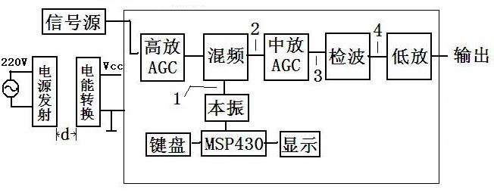
图1 装置结构框图
图中的1、2、3、4为预留的测试点，d为两个电路之间的距离,d>2cm;示波器观察输出波形.
二、设计要求
1、基本要求
（1）设计一个无线电能传输电源，采用磁耦合方式，其空间间隔d大于2cm，传输介质为空气，为数字调谐超外差接收装置提供电源保证，
（2）当用键盘输入载波频率，电路测试点1会自动产生比载波频率多一个中频的本振信号。（如键盘依次输入1、0、2、6、7五个数字键，则产生10267+465=10732 kHz的本振信号）
（3）设计并制作一电路（包括高放AGC、混频、中放AGC），中频为465kHz，本振信号由(2)提供，输入信号由信号源提供。要求当输入单一频率的正弦波，由键盘输入该频率值（精确到kHz），则中频输出端口应输出465kHz正弦波的中频信号，当输入信号幅度变化40dB范围时，测试点3的幅度变化小于20dB。通带带宽不小于9KHz，当信号频率偏离载波10kHz时，中频信号幅值输出衰减10dB以上；
（4）设计并制作一检波电路。当信号源输入信号为普通调幅波，其载波幅度40mV，调制信号在1kHz，调幅度Ma=30%的时，检波电路应不失真地检出其相应的正弦波调制信号。
2、发挥部分
（1）无线电能传输电源，其空间间隔d大于5cm，提供电源保证.
（2）设计一个自动频率搜索电路，当信号源任意发生一个单频信号，能够自动产生相应
正确的本振信号，并在显示器上显示信号源频率
（3）当信号源任意发生两路载波频率不同，载波幅度为40mV，调制信号分别为1kHz、
2kHz调幅度Ma=30%的普通调幅波，能够自动搜索并产生相应正确的本振信号，在显示器上显示信号源载波频率，记录之，并可根据按键选择，自动地输出相应的调制信号。
（4）其他创新。
三、设计说明
（1）不能使用收音机专用芯片和DDS、FPGA及其它嵌入式系统芯片。；
（2）必须明显留下各种信号测试点，并在电路板上标出方便检测。
四、评分标准
 | 项 目 | 满分
设计报告 | 设计与总结报告：方案比较、设计与论证，理论分析与计算，电路图及有关设计文件，测试方法与仪器，测试数据及测试结果分析。 | 20分
基本要求 | 完成基本要求（1）项 | 20分
 | 完成基本要求（2）项 | 10分
 | 完成基本要求（3）项 | 15分
 | 完成基本要求（4）项 | 5分
 | 总分 | 50分
发挥部分 | 完成发挥部分第（1）项 | 10
 | 完成发挥部分第（2）项 | 15
 | 完成发挥部分第（3）项 | 20
 | 其他 | 5
 | 总分 | 50分

